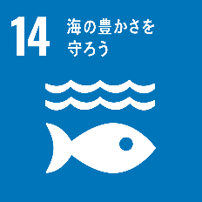
環境工房 貝がらで作る「夏の壁飾り」申込書
申込締切日 令和3年5月25日（火）必着
ふりがな  氏名 |  |  |  | 年代
住所 | 〒
電話番号 |  | Ｆax番号  または  Eメールアドレス
当選者のみ案内を郵便でお送りします
開催日の２週間前になっても参加案内が届かない場合は落選です。ご了承ください。

※講座名、氏名、年齢、郵便番号、住所、電話番号、Fax番号またはEメールアドレスを明記の上、郵便、Fax、
Eメールのいずれかで、三重県環境学習情報センターへお申し込みください。申込書はHPからダウンロードできます。
※個人情報は、三重県環境学習情報センターからの通信以外には使用いたしません。
※お申し込みから3日以内に受付の連絡がない場合は、お手数ですがお問い合せください。
※なお、今後の新型コロナウイルス感染症拡大の状況によっては、中止となる場合があります。予めご了承願います。
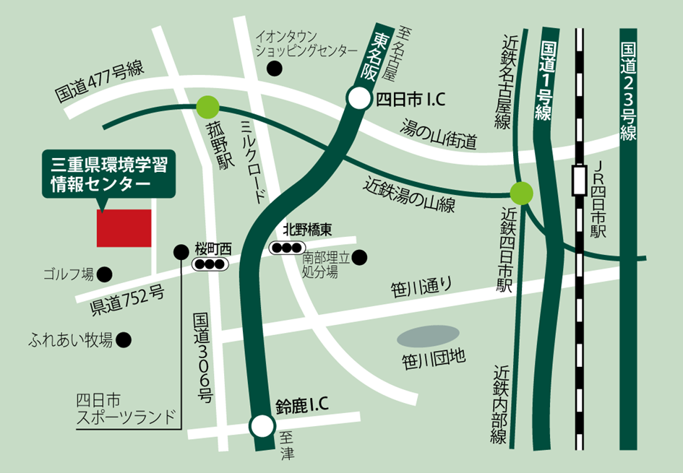
〈会 場〉三重県環境学習情報センター（四日市市桜町3684-11）

